Ngày soạn:………………………….. Ngày dạy:………………………
Tiết theo KHBD: 36 + 37
§9. ĐƯỜNG TRUNG TRỰC CỦA MỘT ĐOẠN THẲNG
Thời gian thực hiện: (02 tiết)
I. Mục tiêu
1. Về kiến thức:
- HS biết định nghĩa đường trung trực của một đoạn thẳng và tính chất cơ bản của đường trung trực.
- Nhận biết được đường trung trực của một đoạn thẳng và tính chất cơ bản của đường trung trực.
- Biết cách vẽ đường trung trực của một đoạn thẳng.
2. Về năng lực:
* Năng lực chung:
- Năng lực tự học: HS tự hoàn thành được các nhiệm vụ học tập chuẩn bị ở nhà và tại lớp.
- Năng lực giao tiếp và hợp tác: Hs phân công được nhiệm vụ trong nhóm, biết hỗ trợ nhau, trao đổi, thảo luận, thống nhất được ý kiến trong nhóm để hoàn thành nhiệm vụ.
- Năng lực giải quyết vấn đề: Biết xác định và làm rõ thông tin, phân tích được tình huống trong học tập; phát hiện và nêu được tình huống có vấn đề trong học tập. Biết phân công nhiệm vụ phù hợp cho các thành viên tham gia hoạt động. Đề xuất, lựa chọn giải pháp.
* Năng lực đặc thù:
- Năng lực giao tiếp toán học: Thông qua các hoạt động thảo luận trao đổi chia sẻ với GV và các bạn, trình bày được bài giải. Nêu được định nghĩa, tính chất đường trung trực của một đoạn thẳng
- Năng lực tư duy và lập luận toán học thông qua việc quan sát, nêu và trả lời được câu hỏi khi lập luận, giải bài toán, trả lời các câu hỏi của GV. Nhận biết được đường trung trực của một đoạn thẳng và tính chất cơ bản của đường trung trực. Suy luận, vận dụng định nghĩa và tính chất cơ bản của đường trung trực cùng những kiến thức đã học để giải bài toán.
- Năng lực mô hình hóa toán học, giải quyết vấn đề toán học: sử dụng sơ đồ phân tích ngược, hình vẽ để tìm kiếm cách giải bài toán, mô tả tình huống xuất hiện trong bài toán thực tiễn đơn giản về đường trung trực của đoạn thẳng và sử dụng các kiến thức, kĩ năng toán học đã học và kiến thức về đường trung trực của một đoạn thẳng để giải quyết được các bài toán đó.
- Năng lực sử dụng công cụ và phương tiện toán học thông qua việc vẽ hình.
3. Về phẩm chất:
- Chăm chỉ: thực hiện đầy đủ các hoạt động học tập một cách tự giác, tích cực.
- Trung thực: thật thà, thẳng thắng trong báo cáo kết quả hoạt động cá nhân và theo nhóm, trong đánh giá và tự đánh giá.
- Trách nhiệm: hoàn thành đầy đủ, có chất lượng các nhiệm vụ học tập.
II. Thiết bị dạy học và học liệu
1. Giáo viên: Bảng phụ hoặc ti vi, máy tính. Thước thẳng, bảng, phấn, SGK.
2. Học sinh: SGK, thước thẳng, bảng nhóm, …
III. Tiến trình dạy học
Ngày dạy: ………………………
Tiết 36 ĐƯỜNG TRUNG TRỰC CỦA MỘT ĐOẠN THẲNG
A. HOẠT ĐỘNG MỞ ĐẦU (3 phút)
a) Mục tiêu: Tạo sự tò mò cho HS muốn tìm hiểu là đường gì và có tính chất như thế nào
b) Nội dung: GV chiếu hình 86, yêu cầu HS trả lời: Đường thẳng có mối liên hệ gì với đoạn thẳng ? HS suy nghĩ, trả lời, GV đặt vấn đề.
c) Sản phẩm: HS trả lời được câu hỏi. GV đặt vấn đề, vào bài mới.
d) Tổ chức thực hiện:

Hoạt động của GV và HS | Sản phẩm dự kiến
* GV giao nhiệm vụ học tập:  GV chiếu hình 86, yêu cầu HS thực hiện hoạt động cá nhân trả lời câu hỏi:  Hình 86 minh họa chiếc cân thăng bằng và gợi nên hình ảnh đoạn thẳng , đường thẳng . Đường thẳng có mối liên hệ gì với đoạn thẳng ?  * HS thực hiện nhiệm vụ:  - HS suy nghĩ, thực hiện hoạt động cá nhân. GV theo dõi, hướng dẫn, giúp đỡ HS thực hiện nhiệm vụ.  * Báo cáo, thảo luận:  - Gọi 1 vài HS trả lời. HS cả lớp quan sát, lắng nghe, nhận xét.  * Kết luận, nhận định: GV nhận xét các câu trả lời của HS, chính xác hóa các đáp án. Vậy là đường gì, có tính chất gì ta tìm hiểu bài mới | 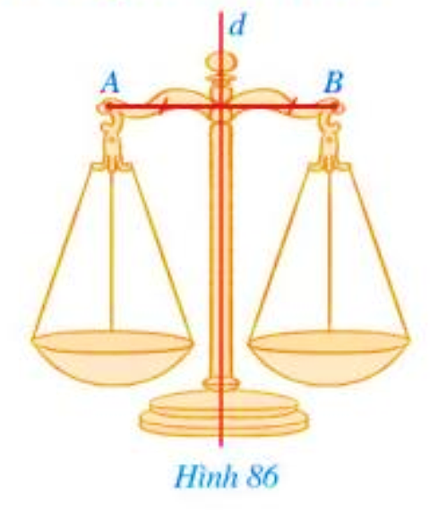  vuông góc với tại trung điểm của
. HÌNH THÀNH KIẾN THỨC MỚI (26 phút)
Hoạt động 1: Định nghĩa (11 phút)
a) Mục tiêu: HS biết định nghĩa đường trung trực của một đoạn thẳng, nhận biết được đường trung trực của một đoạn thẳng.
b) Nội dung: Yêu cầu HS làm hoạt động 1; GV giới thiệu định nghĩa đường trung trực của một đoạn thẳng, giới thiệu đường thẳng là đường trung trực của đoạn thẳng trong hình 88; HS làm ví dụ 1, Luyện tập 1.
c) Sản phẩm: HS biết định nghĩa đường trung trực của một đoạn thẳng, nhận biết được đường trung trực của một đoạn thẳng thông qua làm ví dụ, luyện tập.
d) Tổ chức thực hiện:

Hoạt động của GV và HS | Sản phẩm dự kiến
* GV giao nhiệm vụ học tập 1: yêu cầu thực hiện hoạt động cặp đôi  - GV yêu cầu HS quan sát Hình 87, thực hiện các hoạt động sau:  a) So sánh hai đoạn thẳng và ;  b) Tìm số đo của các góc  * HS thực hiện nhiệm vụ 1:  - HS làm câu a, b. GV theo dõi, hướng dẫn, giúp đỡ HS thực hiện nhiệm vụ.  * Báo cáo, thảo luận 1:  - Gọi HS đại diện cặp trả lời Hoạt động 1. HS cả lớp quan sát, lắng nghe, nhận xét.  * Kết luận, nhận định 1:  - GV nhận xét và chính xác nội dung Hoạt động 1, từ đó giới thiệu đường thẳng là đường trung trực của đoạn thẳng .  + GV giới thiệu định nghĩa đường trung trực của một đoạn thẳng.  + GV giới thiệu đường thẳng là đường trung trực của đoạn thẳng trong hình 88.  * GV giao nhiệm vụ học tập 2: yêu cầu thực hiện hoạt động cặp đôi  - GV cho HS làm ví dụ 1 trang 100 SGK.  * HS thực hiện nhiệm vụ 2:  - HS làm ví dụ 1 trang 100 SGK. GV theo dõi, hướng dẫn, giúp đỡ HS thực hiện nhiệm vụ.  * Báo cáo, thảo luận 2:  - HS trình bày câu trả lời ví dụ 1. HS cả lớp quan sát, lắng nghe, nhận xét.  * Kết luận, nhận định 2:  - GV nhận xét, sửa bài ví dụ 1.  - GV quay lại câu hỏi đầu bài, khẳng định là đường trung trực của đoạn thẳng  * GV giao nhiệm vụ học tập 3: yêu cầu thực hiện hoạt động cặp đôi  - GV cho HS làm Luyện tập 1.  * HS thực hiện nhiệm vụ 3:  - HS làm Luyện tập 1. GV theo dõi, hướng dẫn, giúp đỡ HS thực hiện nhiệm vụ.  GV hướng dẫn: Để chứng minh  là đường trung trực của đoạn thẳng  vuông góc với tại ;  là trung điểm của  ;  là trung điểm của  là hai góc kề bù, ;  là trung điểm của  * Báo cáo, thảo luận 3:  - HS trình bày câu trả lời Luyện tập 1. HS cả lớp quan sát, lắng nghe, nhận xét.  * Kết luận, nhận định 3:  - GV nhận xét, sửa bài Luyện tập 1. | 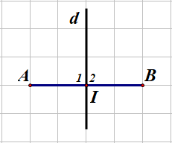  I. Định nghĩa  Hoạt động 1:  a)  b)  * Định nghĩa: (SGK)  Đường thẳng là  đường trung trực  của đoạn thẳng .  Ví dụ 1: (Trang 100 SGK)  Luyện tập 1  Vì là hai góc kề bù nên  mà nên  Do đó hay vuông góc với tại  Vậy vuông góc với tại trung điểm của đoạn thẳng nên là đường trung trực của đoạn thẳng .
Hoạt động 2: Tính chất (15 phút)
a) Mục tiêu: Biết tính chất cơ bản thứ nhất của đường trung trực của một đoạn thẳng.
b) Nội dung: Yêu cầu HS làm hoạt động 2; GV giới thiệu tính chất 1 đường trung trực của một đoạn thẳng, cụ thể trong hình 90; HS làm ví dụ 2, Luyện tập 2.
c) Sản phẩm: HS hiểu, thực hiện được hoạt động 2; ví dụ 2, Luyện tập 2.
d) Tổ chức thực hiện:
Hoạt động của GV và HS | Sản phẩm dự kiến
* GV giao nhiệm vụ học tập 1:  - Yêu cầu HS làm Hoạt động 2 theo cặp đôi  * HS thực hiện nhiệm vụ 1:  - HS làm Hoạt động 2. GV theo dõi, hướng dẫn, giúp đỡ HS thực hiện nhiệm vụ.  GV hướng dẫn: a) Để chứng minh  (vì là trung điểm của );  ( Vì d là đường trung trực của đoạn thẳng );  chung  b) Để chứng minh  * Báo cáo, thảo luận 1:  - Gọi đại diện 1 cặp trình bày câu trả lời Hoạt động 2. HS khác nhận xét.  * Kết luận, nhận định 1:  - GV nhận xét và chính xác nội dung Hoạt động 2, giới thiệu tính chất của điểm thuộc đường trung trực của một đoạn thẳng  * GV giao nhiệm vụ học tập 2:  - Cho HS làm Luyện tập 2 theo nhóm.  * HS thực hiện nhiệm vụ 2:  - HS làm Luyện tập 2. GV theo dõi, hướng dẫn, giúp đỡ HS thực hiện nhiệm vụ.  * Báo cáo, thảo luận 2:  - Gọi đại diện HS của 1 nhóm trình bày câu trả lời Luyện tập 2. HS khác nhận xét.  * Kết luận, nhận định 2:  - GV nhận xét và chính xác nội dung Luyện tập 2  * GV giao nhiệm vụ học tập 3:  - Cho HS làm Ví dụ 2 (hoạt động cá nhân)  * HS thực hiện nhiệm vụ 3:  - HS làm Ví dụ 2. GV theo dõi, hướng dẫn, giúp đỡ HS thực hiện nhiệm vụ.  * Báo cáo, thảo luận 3:  - Gọi 1 HS trình bày câu trả lời Ví dụ 2. HS khác nhận xét.  * Kết luận, nhận định 3:  - GV nhận xét và chính xác nội dung Ví dụ 2 | II. Tính chất  Hoạt động 2:  a) Vì d là đường trung trực của đoạn thẳng nên  Xét hai tam giác vuông và có: (vì là trung điểm của )  là cạnh chung  Do đó: (Hai cạnh góc vuông)  b) Vì (chứng minh ở câu a) nên (hai cạnh tương ứng)  * Tính chất 1: (SGK)  Gọi là đường trung trực của đoạn thẳng . Lấy điểm trên đường thẳng . Ta có .  Luyện tập 2  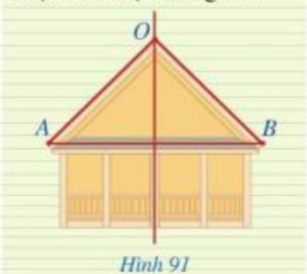  Vì điểm thuộc đường trung trực của đoạn thẳng nên (tính chất đường trung trực của một đoạn thẳng)  Mà = 3 m  nên = 3 m  Ví dụ 2 (trang 101 SGK)  Giải  Xét hai tam giác và , ta có:  (Vì thuộc đường trung trực của ) ;  (Vìthuộc đường trung trực của) ;  là cạnh chung.  Suy ra (c.c.c)
C. HOẠT ĐỘNG LUYỆN TẬP (10 phút)
a) Mục tiêu: Củng cố định nghĩa, tính chất cơ bản thứ nhất của đường trung trực của một đoạn thẳng vào giải bài toán.
b) Nội dung: Cho HS trả lời 3 câu hỏi thông qua trò chơi; làm bài 1, 3/103(SGK).
c) Sản phẩm: Đáp án, lời giải của câu hỏi, bài 1, 3/103(SGK)
d) Tổ chức thực hiện:
Hoạt động của GV và HS | Sản phẩm dự kiến
* GV giao nhiệm vụ học tập 1:  - GV chiếu câu hỏi  - Cho HS trả lời 3 câu hỏi (hoạt động cá nhân)  * HS thực hiện nhiệm vụ 1:  HS suy nghĩ làm bài. GV theo dõi, hướng dẫn, giúp đỡ HS thực hiện nhiệm vụ.  * Báo cáo, thảo luận 1: HS trình bày đáp án, HS khác nhận xét bài làm của bạn.  * Kết luận, nhận định 1: GV nhận xét và chiếu đáp án. | Câu 1: Đường trung trực của một đoạn thẳng là  đường thẳng vuông góc với đoạn thẳng đó tại trung điểm của nó  đường thẳng đi qua trung điểm của đoạn thẳng đó  đường thẳng vuông góc với đoạn thẳng đó  đường thẳng cắt đoạn thẳng đó tại trung điểm của nó  Đáp án: A  Câu 2: Cho điểm thuộc trung trực của đoạn thẳng . Biết = 5 cm. Độ dài đoạn thẳng là:  A. = 10 cm B. = 5 cm  C. = 15 cm D. = 20 cm  Đáp án: B  Câu 3: Điền cụm từ đúng vào chỗ trống:  Một điểm thuộc đường trung trực của đoạn thẳng thì …….. hai đầu mút của đoạn thẳng đó.  A. nằm trên B. nằm chính giữa  C. cách đều D. đi qua  Đáp án: C
* GV giao nhiệm vụ học tập 2:  - Cho HS làm bài 1/103(SGK) (hoạt động cá nhân)  * HS thực hiện nhiệm vụ 2:  HS suy nghĩ làm bài. GV theo dõi, hướng dẫn, giúp đỡ HS thực hiện nhiệm vụ.  GV hướng dẫn: Để chứng minh  là cạnh chung  * Báo cáo, thảo luận 2: HS trình bày bài, HS khác nhận xét bài làm của bạn.  * Kết luận, nhận định 2: GV nhận xét và sửa bài | Bài 1/103(SGK)  Xét và có:  (Vì nằm trên đường trung trực của )  (Vì nằm trên đường trung trực của )  là cạnh chung  Do đó: (c.c.c)  Suy ra: (hai góc tương ứng)
* GV giao nhiệm vụ học tập 3:  - Cho HS làm bài 3/103(SGK) (hoạt động cá nhân)  * HS thực hiện nhiệm vụ 3:  HS suy nghĩ làm bài. GV theo dõi, hướng dẫn, giúp đỡ HS thực hiện nhiệm vụ.  GV hướng dẫn:  Để chứng minh //:  - và cùng vuông góc với một đoạn thẳng.  - cắt và  + Hai góc so le trong bằng nhau  + Hai góc đồng vị bằng nhau  + Hai góc trong cùng phía bù nhau  * Báo cáo, thảo luận 3: HS trình bày bài, HS khác nhận xét bài làm của bạn.  * Kết luận, nhận định 3: GV nhận xét và sửa bài | Bài 3/103(SGK)  Vì , lần lượt là đường trung trực của các đoạn thẳng và nên và  Mà ba điểm thẳng hàng và điểm nằm giữa hai điểm và nên ,.  Vậy //
D. HOẠT ĐỘNG VẬN DỤNG (4 phút)
a) Mục tiêu: Vận dụng tính chất đường trung trực của một đoạn thẳng để làm bài toán thực tế đơn giản.
b) Nội dung:
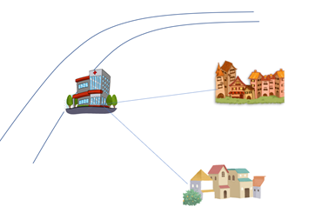 | Làm bài tập ở nhà: Một con đường quốc lộ cách không xa hai điểm dân cư. Bên đường đó xây dựng một trạm y tế nằm trên đường trung trực của một đoạn thẳng nối hai điểm dân cư này. Hãy so sánh khoảng cách trạm y tế này đến hai điểm dân cư.
c) Sản phẩm:
Trạm y tế là điểm nằm trên đường trung trực của một đoạn thẳng nối hai điểm dân cư này nên khoảng cách trạm y tế này đến hai điểm dân cư là bằng nhau.
d) Tổ chức thực hiện:
* GV giao nhiệm vụ như mục Nội dung
- Hướng dẫn, hỗ trợ: GV giải đáp thắc mắc của HS để hiểu rõ nhiệm vụ.
* HS thực hiện nhiệm vụ tại nhà.
* Báo cáo, thảo luận: GV chọn một số HS nộp bài vào thời điểm thích hợp ở buổi sau, nhận xét, đánh giá quá trình
* Kết luận, nhận định: GV nhận xét, đánh giá chung bài của các HS nộp bài để các HS khác tự xem lại bài làm của mình.
Hướng dẫn tự học ở nhà (2 phút)
HS học thuộc định nghĩa, tính chất đường trung trực của một đoạn thẳng.
BTVN 2/103(SGK)
Chuẩn bị phần còn lại, tiết sau học tiếp.
----------------------------------------
Ngày dạy: ……………………..
Tiết 37 ĐƯỜNG TRUNG TRỰC CỦA MỘT ĐOẠN THẲNG (tiếp)
A. HOẠT ĐỘNG MỞ ĐẦU (5 phút)
a) Mục tiêu: Củng cố cho HS về định nghĩa, tính chất của đường trung trực của một đoạn thẳng thông qua trò chơi, đồng thời tạo tâm thế sảng khoái cho HS trước khi bắt đầu bài học.
b) Nội dung: Kiểm tra bài cũ thông qua trò chơi.
c) Sản phẩm: HS trả lời được câu hỏi. Đáp án của câu hỏi trong trò chơi.
d) Tổ chức thực hiện:
Hoạt động của GV và HS | Sản phẩm dự kiến
* GV giao nhiệm vụ học tập:  GV kiểm tra bài cũ thông qua trò chơi (hoạt động cá nhân)  * HS thực hiện nhiệm vụ:  - HS suy nghĩ. GV theo dõi, hướng dẫn, giúp đỡ HS thực hiện nhiệm vụ.  * Báo cáo, thảo luận:  - Lần lượt từng HS trả lời. HS cả lớp quan sát, lắng nghe, nhận xét.  * Kết luận, nhận định:  - GV nhận xét các câu trả lời của HS, chính xác hóa các đáp án, ghi điểm | Câu 1: Nêu định nghĩa đường trung trực của một đoạn thẳng  Đáp án: Đường trung trực của một đoạn thẳng là đường thẳng vuông góc với đoạn thẳng đó tại trung điểm của nó.  Câu 2: Cho hình vẽ sau, hãy đọc tên đường trung trực của đoạn thẳng  Câu 4: Cho điểm thuộc trung trực của đoạn thẳng .  Biết = 10 cm. Độ dài đoạn thẳng là:  A. = 10 cm  B. = 20 cm  C. = 30 cm  D. = 40 cm  Câu 5: Cho điểm thuộc trung trực của đoạn thẳng (như hình vẽ). Biết = 9 cm, = 7 cm. Độ dài của là bao nhiêu?  Đáp án: = 9 + 7 = 16 cm
B. HÌNH THÀNH KIẾN THỨC MỚI (23 phút)
Hoạt động 1: Tính chất (16 phút)
a) Mục tiêu: Biết tính chất cơ bản thứ hai của đường trung trực của một đoạn thẳng.
b) Nội dung: Yêu cầu HS làm hoạt động 3; GV giới thiệu tính chất 2 đường trung trực của một đoạn thẳng, cụ thể trong hình 92; HS làm ví dụ 3, Luyện tập 3.
c) Sản phẩm: HS hiểu, thực hiện được hoạt động 3; ví dụ 3, Luyện tập 3.
d) Tổ chức thực hiện:
Hoạt động của GV và HS | Sản phẩm dự kiến
* GV giao nhiệm vụ học tập 1:  - Cho HS làm Hoạt động 3 (hoạt động cặp đôi)  * HS thực hiện nhiệm vụ 1:  - HS làm Hoạt động 3. GV theo dõi, hướng dẫn, giúp đỡ HS thực hiện nhiệm vụ.  Hướng dẫn:  a) + Hai tam giác MOA và MOB có bằng nhau không?  + Để chứng minh:  ;  ;  là cạnh chung.  b) Để chứng minh:  là đường trung trực của đoạn thẳng  là trung điểm của ; vuông góc với đoạn thẳng tại  là trung điểm của ;  là trung điểm của ; là hai góc kề bù;  * Báo cáo, thảo luận 1:  - Gọi đại diện HS trình bày câu trả lời Hoạt động 3. HS cặp khác nhận xét.  * Kết luận, nhận định 1:  - GV nhận xét và chính xác nội dung Hoạt động 3, giới thiệu tính chất.  * GV giao nhiệm vụ học tập 2:  - Cho HS làm Ví dụ 3 (hoạt động cá nhân)  - Hướng dẫn: + Để chứng minh 2 tam giác cân, ta chứng minh 2 tam giác đó có 2 góc hoặc 2 cạnh bằng nhau  Để cân tại  Để cân tại  ,  + Để chứng minh là đường trung trực của đoạn thẳng  ;  là trung điểm của  + Để ba điểm thẳng hàng  ;  ;  * HS thực hiện nhiệm vụ 2:  - HS suy nghĩ làm Ví dụ 3. GV theo dõi, hướng dẫn, giúp đỡ HS thực hiện nhiệm vụ.  * Báo cáo, thảo luận 2:  - Gọi lần lượt 3 HS trình bày câu trả lời Ví dụ 3 a, b, c. HS khác nhận xét.  * Kết luận, nhận định 2:  - GV nhận xét và chính xác nội dung Ví dụ.  * GV giao nhiệm vụ học tập 3:  Cho HS vẽ hình, làm Luyện tập 3 (hoạt động cặp đôi)  * HS thực hiện nhiệm vụ 3:  - HS suy nghĩ thực hiện. GV theo dõi, hướng dẫn, giúp đỡ HS thực hiện nhiệm vụ.  * Báo cáo, thảo luận 3:  Gọi đại diện 2 HS của 2 cặp lần lượt trả lời câu a, b của Luyện tập 3, HS khác quan sát, nhận xét.  * Kết luận, nhận định 3:  GV nhận xét, sửa bài. Nhấn mạnh định nghĩa và tính chất đường trung trực của một đoạn thẳng | II. Tính chất  Hoạt động 3  a) Xét và , ta có:  (giả thiết);  (Vì là trung điểm của );  là cạnh chung.  Suy ra (c.c.c)  b) Vì (chứng minh ở câu a)  nên (hai góc tương ứng)  Mà là hai góc kề bù nên  Vậy đường thẳng vuông góc với đoạn thẳng tại trung điểm , do đó đường thẳng là đường trung trực của đoạn thẳng.  * Tính chất 2: (SGK)  là đường trung trực của đoạn thẳng , là điểm sao cho  nằm trên đường trung trực của đoạn thẳng  Ví dụ 3 trang 103 SGK  a) Do nên tam giác cân tại .  Do // nên , (hai góc đồng vị).  Suy ra hay tam giác cân tại  b) Do tam giác cân tại nên .  Lại có (giả thiết) suy ra là đường trung trực của đoạn thẳng.  c) Do tam giác cân tại nên .  Lại có (giả thiết), suy ra là đường trung trực của đoạn thẳng . Do đó .  Vì là đường trung trực của đoạn thẳng nên . Mà // nên .  Do và cùng vuông góc với nên ba điểm thẳng hàng.  Luyện tập 3  a) Vì  ( cân tại ) nên điểm nằm trên đường trung trực của đoạn thẳng .  b) Xét hai tam giác vuông và có: ( cân tại )  là cạnh chung  Do đó: (Cạnh huyền - cạnh góc vuông)  Suy ra: (Hai cạnh tương ứng)  Hay là trung điểm của  Mà tại  Vậy là đường trung trực của đoạn thẳng
  là đường trung trực của đoạn thẳng | ( là đường trung trực của đoạn thẳng );  //

Hoạt động 2: Vẽ đường trung trực của một đoạn thẳng (7 phút)
a) Mục tiêu: HS biết vẽ đường trung trực của một đoạn thẳng.
b) Nội dung: Yêu cầu HS làm hoạt động 4; GV giới thiệu cách vẽ đường trung trực của một đoạn thẳng.
c) Sản phẩm: HS vẽ được đường trung trực của một đoạn thẳng.
d) Tổ chức thực hiện:
Hoạt động của GV và HS | Sản phẩm dự kiến
* GV giao nhiệm vụ học tập:  - GV yêu cầu HS thực hiện Hoạt động 4 (hoạt động cá nhân)  * HS thực hiện nhiệm vụ:  - HS vẽ đường trung trực của đoạn thẳng . GV theo dõi, hướng dẫn, giúp đỡ HS thực hiện nhiệm vụ.  * Báo cáo, thảo luận:  - HS trả lời hoạt động 4. HS cả lớp quan sát, lắng nghe, nhận xét.  * Kết luận, nhận định:  - GV nhận xét và chốt lại cách vẽ đường trung trực của đoạn thẳng . | III. Vẽ đường trung trực của một đoạn thẳng  Hoạt động 4:  * Các bước vẽ đường trung trực của đoạn thẳng : (SGK)
C. HOẠT ĐỘNG LUYỆN TẬP (10 phút)
a) Mục tiêu: Vận dụng định nghĩa, tính chất cơ bản của đường trung trực vào giải một số bài toán.
b) Nội dung: Cho HS làm bài 2/103(SGK)
c) Sản phẩm: Đáp án, lời giải của bài 2/103(SGK)
d) Tổ chức thực hiện:
Hoạt động của GV và HS | Sản phẩm dự kiến
* GV giao nhiệm vụ học tập 2:  - Cho HS làm bài 2/103(SGK) (hoạt động cặp đôi)  * HS thực hiện nhiệm vụ 2:  HS suy nghĩ làm bài. GV theo dõi, hướng dẫn, giúp đỡ HS thực hiện nhiệm vụ.  GV hướng dẫn:  a) Để chứng minh: //, có các cách:  - cùng vuông góc với ,  - cắt ,  + Hai góc so le trong bằng nhau  + Hai góc đồng vị bằng nhau  + Hai góc trong cùng phía bù nhau  b) Để chứng minh:  =  là cạnh chung  c) Để chứng minh:  ;  =  d) Để chứng minh: ,  =  e) Để chứng minh:  =  ;  = =  * Báo cáo, thảo luận 2: Gọi HS đại diện trình bày bài, HS khác nhận xét bài làm của nhóm bạn.  * Kết luận, nhận định 2: GV nhận xét và sửa bài | Bài 2/103(SGK)  a)Vì là đường trung trực của cả hai đoạn thẳng và nên  Vậy //  b) Xét và có:  là cạnh chung  (vì thuộc đường trung trực của đoạn thẳng )  Do đó = (hai cạnh góc vuông)  c) Vì = nên (hai góc tương ứng)  Mà và ;  Suy ra:  d) Xét và có:  ( là đường trung trực của đoạn thẳng )  (chứng minh ở câu c)  (Vì = - hai cạnh tương ứng)  Do đó: = (c.g.c)  Suy ra: (hai cạnh tương ứng)  (hai góc tương ứng)  e) Từ = (chứng minh ở câu d)  Suy ra: (hai góc tương ứng) (1)  Vì =(chứng minh ở câu b)  Suy ra: (hai góc tương ứng) (2)  Ta lại có: (3)  (4)  Từ (1), (2), (3), (4) suy ra:
D. HOẠT ĐỘNG VẬN DỤNG (5 phút)
a) Mục tiêu: Vận dụng tính chất đường trung trực của một đoạn thẳng để làm bài tập thực tiễn.
b) Nội dung: - Yêu cầu HS về nhà làm bài 4/103(SGK)
- Làm bài tập thêm: Hai nhà máy được xây dựng bên bờ một con sông tại hai địa điểm và . Hãy tìm cạnh bờ sông một địa điểm để xây dựng một trạm bơm đưa nước về cho hai nhà máy sao cho độ dài đường ống dẫn nước là ngắn nhất.
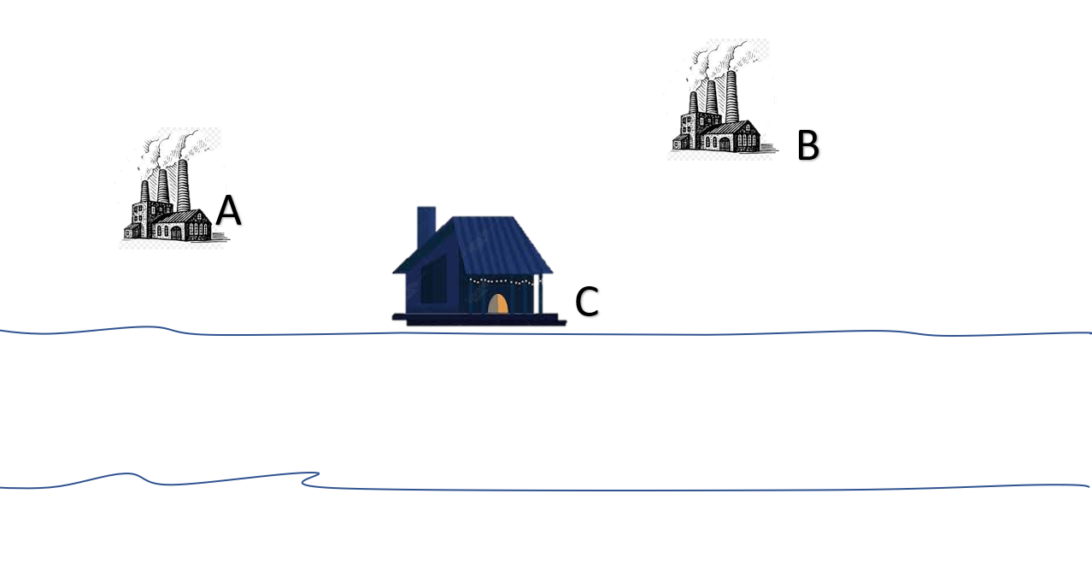
c) Sản phẩm: HS về nhà làm bài vào giấy riêng có ghi rõ họ tên, nộp bài cho GV vào buổi học sau.
d) Tổ chức thực hiện:
* GV giao nhiệm vụ như mục Nội dung
- Hướng dẫn, hỗ trợ: GV giải đáp thắc mắc của HS để hiểu rõ nhiệm vụ.
* HS thực hiện nhiệm vụ tại nhà.
* Báo cáo, thảo luận: GV chọn một số HS nộp bài vào thời điểm thích hợp ở buổi sau, nhận xét, đánh giá quá trình
* Kết luận, nhận định: GV nhận xét, đánh giá chung bài của các HS nộp bài để các HS khác tự xem lại bài làm của mình.
Hướng dẫn tự học ở nhà (2 phút)
HS học thuộc định nghĩa, tính chất đường trung trực của một đoạn thẳng.
Tập vẽ đường trung trực của một đoạn thẳng
Xem lại các bài tập đã giải.
Chuẩn bị bài mới.
Làm thêm bài tập:
Bài 1. Cho tam giác cân tại , phân giác góc cắt tại .
Chứng minh đường thẳng là trung trực của .
Trên lấy điểm . Chứng minh .
Bài 2. Cho đoạn thẳng , vẽ các cung tròn tâm và tâm cùng bán kính sao cho chúng cắt nhau tại và . Chứng minh là trung trực của
==========================

